Geißeltierchen, Wurzelfüßer, Wimperntierchen, Augentierchen, Pantoffeltierchen... Sie alle haben eines gemeinsam: sie sind Einzeller.
Erstellt zu jeweils einem Einzeller in Zweier- oder Dreierteams ein Video!
So könnte ein solches Video aussehen:
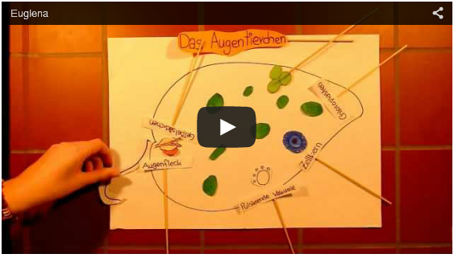
https://www.youtube.com/watch?feature=player_embedded&v=I21LJ6Lk904

Aufgabe 1: Vorbereitung
- Entscheidet euch für einen Einzeller, den ihr gerne eurer Klasse genauer vorstellen möchtet!
- Recherchiert im Internet nach Informationen zu eurem Einzeller!
- Überlegt, wie ihr die Inhalte am besten darstellen könnt!
- Formuliert einen SprecherInnen-Text und erstellt geeignetes Anschauungsmaterial!

Aufgabe 2: Probe und Aufnahme
- Sind die Recherche- und Vorbereitungsarbeiten abgeschlossen, probt die Präsentation! Dabei sollte jede/r eurer Gruppe einen Teil präsentieren.
- Nehmt die Präsentation mit einem Smartphone oder Tablet auf!
- Speichert das Video bzw. ladet es auf die Lernplattform hoch!

Aufgabe 3: Anschauen des Videos
Nachdem alle Gruppen ihre Videos fertig aufgenommen haben, könnt ihr euch diese nun gemeinsam in der Klasse anschauen, sie kommentieren und wenn ihr wollt, könnt ihr über das kreativste Video abstimmen!

